Sellye Város Önkormányzata

Sellyei Kistérségi Foglalkoztatási Paktum
Ormánságfejlesztő Társulás Egyesület

7960 Sellye, Batthyány u. 14.
Tel/Fax: 73/580-025, E-mail: sellyepaktum@freemail.hu

Felelős kiadó:
Nagy Attila
Polgármester

Szerkeszti:
Ignácz Brigitta
Berta Rita

Fotók:
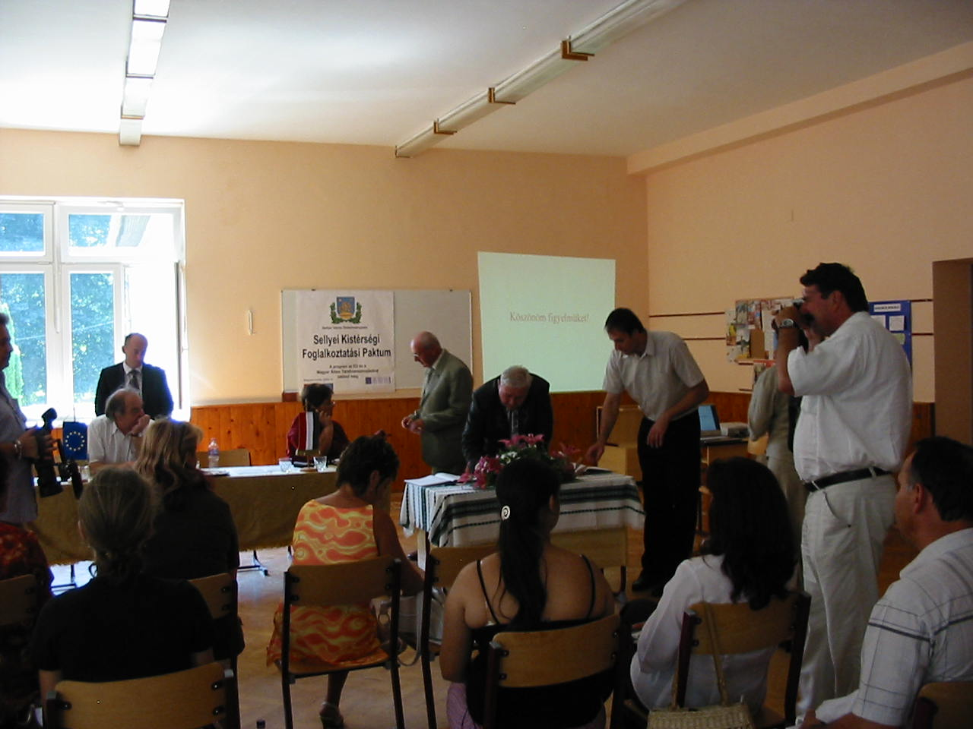

A lap az EU és a Magyar Állam támogatásával valósult meg
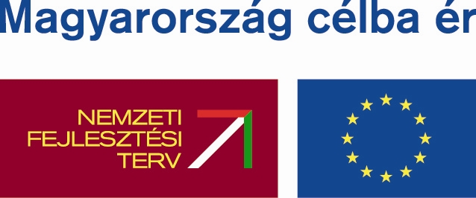 |   Sellye Város Önkormányzata | 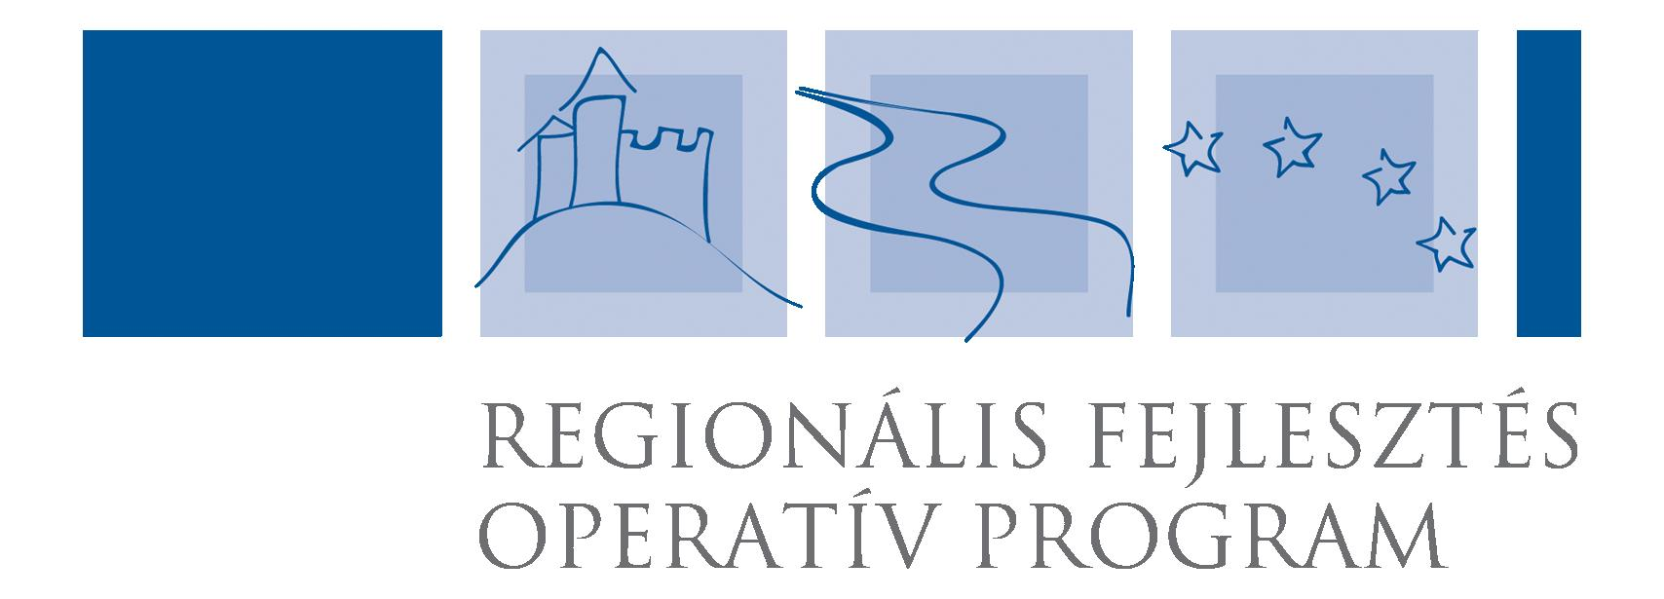  ROP 3.2.1

Sellye Város Önkormányzata
7960 Sellye, Dózsa Gy. u. 1.

A Sellyei Foglalkoztatási Paktum ingyenes kiadványa

III. évfolyam 2. Szám 2008. Február
TARTALOM
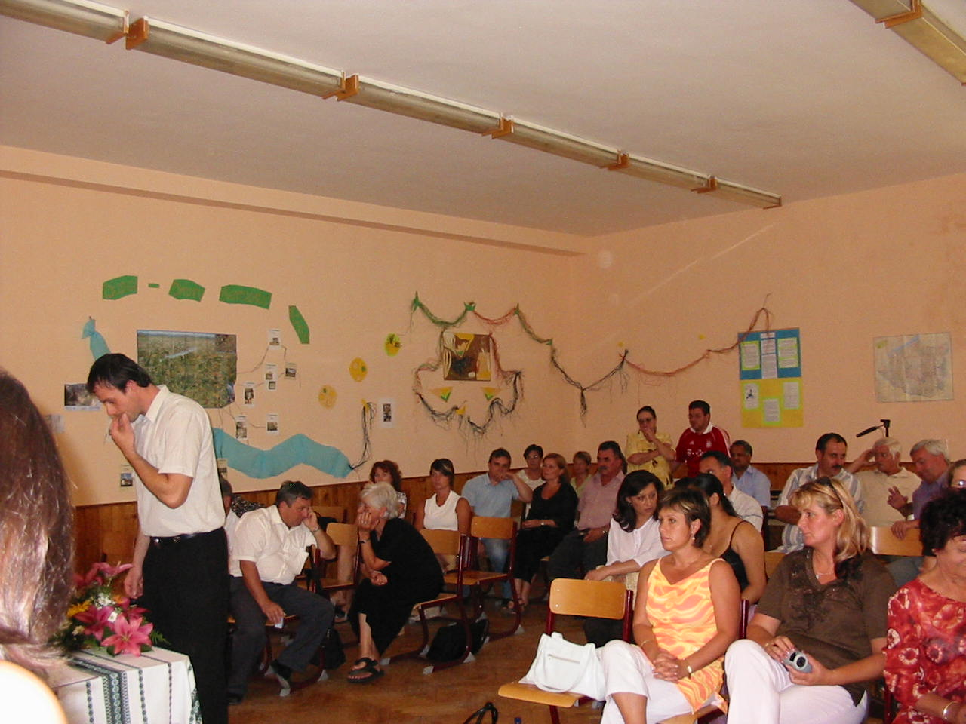

Híreink

Állásajánlatok

Pályázati felhívások

Képzési lehetőségek

További hírek

1 Hírek

Közeleg az szja-bevallások határideje

2008.02.11, Forrás: HR Portal
Ebben az évben is közel 4,3 millió személyi jövedelemadó (szja) bevallást vár az Adó- és Pénzügyi Ellenőrzési Hivatal (APEH), a bevallást várhatóan 500 ezren elektronikus módon teszik meg, további kétmillióan pedig letöltik a nyomtatványt az adóhivatal honlapjáról - hangzott el az APEH hétfői tájékoztatóján.

A magánszemélyek 2007. évi személyi jövedelemadójának (szja) bevallása február 15-től válik esedékessé, amikor az egyéni vállalkozóknak és az áfa-fizetésre kötelezetteknek kell benyújtaniuk az adóbevallást - mondta Polgár Péter. Az APEH elnökhelyettese hozzátette: a 2007. évi egyszerűsített vállalkozói adó (eva) bevallás határideje ugyancsak február 15-e.
A magánszemélyeknek május 20-ig kell teljesíteniük az szja bevallást, akik visszaigényelnek adót, illetve járulékot, azok a bevallástól számított 30 napon belül kaphatják azt meg, legkorábban március 1-jén. Ugyanakkor az elektronikus módon bevallók már február 1-jén hozzájuthatnak a visszaigényelt adóhoz - hangzott el.
Az szja bevalláshoz szükséges 0753-as nyomtatvány az APEH honlapjáról letölthető és az internetes program segítségével kitölthető. Az adóhatóság az Abevjava platform független keretprogram szolgáltatásait is hozzáférhetővé tette. A mostani bevallás során az 1+1 százalékos rendelkező nyilatkozat a bevallás része lett, így a nyomtatvány megfelelő oldalának kitöltésével rendelkezhet arról az adózó.

10 Hírek

Ki száll be az önkéntes munkába?
2008.02.11, Forrás: HVG

Már a harmadik önkéntes munkaakciót indítja az Országos Foglalkoztatási Közalapítvány (OFA) - olvasható az intézmény honlapján.
Az önkéntes munka lényege, hogy a résztvevő fiatalok - és most elsőként a 45 év feletti tartósan álláskeresők - fizetést ugyan nem kapnak, de munkagyakorlatot szereznek vagy tarthatnak fenn, amely után könnyebben juthatnak állandó munkához. Az első akció 2005-ben indult, a második 2006-ban, akkor 299 millió forint illetve 190 millió forint állt rendelkezésre a finanszírozáshoz.
Ebből a keretből fedezhető a civil szervezeteknél a programmal foglalkozó munkatársak költsége, az önkénteseket fogadó intézményeknél a mentoroknak fizetett tiszteletdíj, az önkéntesek képzési, utazási, étkezési, lakhatási költségtérítése. A mentori segítség a munkahelyi konzultációkon kívül kiterjed az álláskeresési, önéletrajz-írási technikák ismertetésére, gyakorlására is. A civil szervezetek nemcsak felkutatják, felkészítik az önkénteseket, hanem a munkavégzést követően is kapcsolatot tartanak fenn velük, segítséget adnak számukra a tartós elhelyezkedéshez.
Az önkéntes munka már régóta nagy népszerűségnek örvend a nyugati országokban, főként az Amerikai Egyesült Államokban.
A teljes cikk elolvasható a hvg.hu oldalon.

9 Hírek
!!!Fontos hír a kisebbségi önkormányzatok részére!!!

TÁJÉKOZTATÓ a kisebbségi önkormányzatoknak a központi költségvetésből nyújtott feladatarányos támogatások feltételrendszeréről és elszámolásának rendjéről szóló 375/2007. (XII. 23.) Korm. rendelet 2008. évi alkalmazásához
1. Előzmény
A nemzeti és etnikai kisebbségek jogairól szóló 1993. évi LXXVII. törvény (a továbbiakban: Nek. tv.) 64. § (5) bekezdésének b) pontja felhatalmazta a Kormányt a kisebbségi önkormányzatoknak a központi költségvetésből nyújtott feladatarányos támogatások (általános működési támogatás és feladatalapú támogatás) feltételrendszeréről és elszámolásának rendjéről szóló kormányrendelet megalkotására.
A 375/2007. (XII. 23.) Korm. rendelet (továbbiakban: Rendelet) a Magyar Közlöny 2007. évi 183. számában található, valamint a http://www.nek.gov.hu honlapon is elérhető.
2. Cél
A Rendelet célja, hogy a 2006 őszén megválasztott települési, illetőleg a 2007 tavaszán megválasztott területi kisebbségi önkormányzatok állami támogatási rendszerét megújítsa és a szabályozást egy igazságosabb, feladatközpontú irányba mozdítsa el.
A Rendelet a Magyar Köztársaság 2008. évi költségvetéséről szóló 2007. évi CLXIX. törvényben rögzített támogatási összeg felosztási arányát az alábbiak szerint állapítja meg: 75% általános működési támogatás, 25% feladatalapú támogatás.
Az általános működési támogatás automatikus megilleti a működő települési és területi kisebbségi önkormányzatokat. A feladatalapú támogatás elnyerése külön igénylés útján történik. Ebben az évben az igénylések benyújtási határideje 2008. február 1. A benyújtás helye a Magyar Államkincstár illetékes regionális igazgatósága. A Rendelet alapján a hiánypótlást az Igazgatóság végzi.
A Rendelet szerint a következő támogatási formákban jutnak támogatáshoz az önkormányzatok:
- feladatarányos támogatás: a települési és a területi kisebbségi önkormányzatok
2 Hírek
Paktum Hírek
A Sellyei Kistérségi Foglalkoztatási Paktum 2007. December 5-én pályázatot nyújtott be az Országos Foglalkoztatási Közalapítvány által kiírt a „Foglalkoztatási Paktumok továbbműködésének és a foglalkoztatási stratégiák megvalósításának „támogatására.
A pályázat befogadásra került, a döntést várhatóan január végén tudjuk meg.
A projekt időtartama 21 hónap, az igényelt támogatás összege 5 millió forint.
A projekt megvalósításával lehetőséget kívánunk biztosítani a már működő foglalkoztatási paktumunk részére, hogy a partnerségre épülő, innovatív helyi foglalkoztatási stratégiánkban megfogalmazott céljainkat minél teljesebb körben, eredményesen megvalósítsuk. Céljaink közt szerepel további munkahely-teremtési és forrásszerzési lehetőségek realizálása és a hosszú távú fenntarthatóságunk biztosítása. A program átfogó eleme a már létrehozott együttműködési keretek fejlesztése és tartalommal való megtöltése, az irányító csoport és a menedzsment szervezet működési feltételeinek javítása.
A projekt tevékenységei között szerepel további 6 workshop szervezése, évente foglalkoztatási fórum szervezése, hogy erősítsük a partnerek közötti szakmai munkát.

3 Állásajánlatok
Munkavégzés hely | Munkakör
Pécs | Vízvezeték szerelő
Pécs. | Festő 30/258-6632
Pécs | Eladónő 20/956-66-49
Pécs | Autószerelő 20/911-2056
Pécs, Városi Oldalak Kft. | Ügyfélreferens, Hirdetésszervező  varosioldalak@dravanet.hu
Pécs, Telekommunikációs Cég | Üzletkötő  20/480-61-76
Pécs | Élelmezésvezető, 30/611-3461
Pécs, Pannon Work Zrt. | Esztergályos
Pécs | Karbantartó lakatos
Pécs, Job Személyzeti Tanácsadó Kft. | Logisztikai koordinátor
Pécs | Minőségellenőr

Az állások a www.baranyajob.hu weboldalról
származnak.

8 Hírek

Távmunka-program 2010-ig: 12 milliárd forint a bérköltségre

A távmunka és a rugalmas foglalkoztatás mintegy 40 ezer ember számára biztosít munkalehetőséget, ezen túlmenően kezeli a legfontosabb munkaerő-piaci egyenlőtlenségeket - mondta Simon Gábor, az esélyegyenlőségi, foglalkoztatási és civil ügyek munkacsoportjának vezetője.

A politikus ismertetése szerint a 2008-tól 2010-ig tartó, a távmunka elterjedését célzó program bérköltsége 12 milliárd forint, míg a program szakmai szolgáltatásainak finanszírozására 3 milliárd forintot biztosítanak.
A szakpolitikus kitért arra, hogy a távmunka és a rugalmas foglalkoztatás mind a munkaerőpiacon, mind a gazdaságban érezteti hatását. Simon Gábor a távmunka programról szólva elmondta még, illeszkedik az Új Magyarország Fejlesztési Tervhez.

Forrás: HVG 2008. 01. 14.

7 Pályázati felhívás

Szociális szövetkezetek létrehozása és működtetése
A támogatási program elsődleges célkitűzése, hogy Magyarországon olyan szociális szövetkezetek alakuljanak, illetve olyan, már bejegyezett szociális szövetkezetek kezdjék el, vagy fejlesszék tovább tevékenységüket, amelyek a munkanélküli, illetőleg szociálisan hátrányos helyzetben lévő emberek számára munkafeltételeket teremtenek és közösségi alapjukból - különféle kulturális, oktatási, szociális és egészségügyi szükségletek kielégítésének elősegítésével - tagjaik szociális helyzetének javítását segítik elő.
A szociális szövetkezetek létrehozása és működtetése a következő másodlagos célok, megvalósítását célozza:
- A foglalkoztatás elősegítése (elsősorban a szociálisan hátrányos helyzetű emberek munkához jutásának ösztönzése),
- A helyi szintű közösségszervezés ösztönzése,
- A szociális kohézió erősítése,
- Az egyének aktív állampolgárrá válásának elősegítése
További információ: www. ofa. hu

4 Képzési lehetőségek

1. Kőműves, (1260 óra)
Tanfolyam kezdete: 2008. február 11.
Tanfolyam helyszíne: Sellye
Vizsga: 2008. december
2. Szociális Gondozó
Tanfolyam kezdete: 2008. Február
Tanfolyam helyszíne: Sellye
Várható tanfolyamok indulása az idei évben:
- számítás technika,
- gépi vakoló
- fakitermelő

5 Pályázati kiírás

A nemzeti és etnikai kisebbségi szervezetek 2008. évi költségvetési támogatására
A Magyar Országgyűlés Emberi jogi, kisebbségi, civil- és vallásügyi bizottsága pályázatot ír ki a nemzeti és etnikai kisebbségek jogairól szóló törvény hatálya alá tartozó, 2005. december 31-ig nyilvántartásba vett kulturális tevékenységet folytató és/vagy érdekképviseletet ellátó - nemzeti és etnikai kisebbségi szervezetek (egyesületek) számára. Nem pályázhatnak kisebbségi önkormányzatok, alapítványok és a párttörvény hatálya alá tartozó szervezetek. Működési támogatásnak tekintendő: személyi juttatások; dologi kiadások: üzemeltetési kiadás (fűtési költségek, víz, áramszolgáltatás, stb.), bérleti díj, telefonköltség, postaköltség, útiköltség.
Működési támogatásnak tekintendő: személyi juttatások; dologi kiadások: üzemeltetési kiadás (fűtési költségek, víz, áramszolgáltatás, stb.), bérleti díj, telefonköltség, postaköltség, útiköltség.
Pályázatot (adatlap + mellékletek) egy példányban - postai úton, kizárólag Tértivevényes ajánlott levélben - (1358. Budapest, Széchenyi rkp. 19.) vagy személyesen (Országgyűlés Hivatala, Postabontó 1055. Budapest V. ker. Balassi Bálint u. 1-3) lehet benyújtani 2008. február 15-ig az Országgyűlés Emberi jogi, kisebbségi, civil- és vallásügyi bizottságához "Szervezettámogatási pályázat" cím megjelölésével.
Postán történő benyújtás esetén a postabélyegző, illetve a Tértivevényen feltüntetett felvétel kelte legkésőbbi időpontja 2008. február 15. 24. 00. óra lehet, személyesen, pedig a pályázatok 2008. február 15. 16. 00 óráig fogadhatók el.

6 Pályázati felhívások
M O B I L I T Á S P R O G R A M
2007 (MOB EÜ 2007/7222) - az egészségügyi reform kapcsán érintett, illetve valamennyi közfinanszírozott fekvőbeteg ellátó egészségügyi intézmény közalkalmazotti és munkaügyi jogviszonnyal rendelkező dolgozói számára
Bővült a pályázók köre:
a program keretében valamennyi közfinanszírozott fekvőbeteg ellátó intézményből
pályázhatnak közalkalmazotti jogviszonnyal vagy munkaviszonnyal
rendelkező elbocsátott orvosok és egészségügyi szakdolgozók
1. A pályázat célja
A közfinanszírozott fekvőbeteg ellátó egészségügyi intézményekből - ideértve az egészségügyi ellátórendszer átalakításával érintett egészségügyi intézményeket is - felszabaduló szakemberek (orvosok és szakdolgozók) munkába állásának, áttelepülésének támogatása, a létszámhiánnyal küzdő régiókba.
A részletes információk a pályázati útmutatóban találhatóak. A pályázati feltételekkel, tudnivalókkal kapcsolatban felvilágosítás kérhető az OFA 06 1 555 2900 telefonszámon és e-mailben a: mobilitás@ofa.hu e-mail címen.
További információ: www. ofa. hu

